02/10/19 TP4 Recherche d’information

1°)

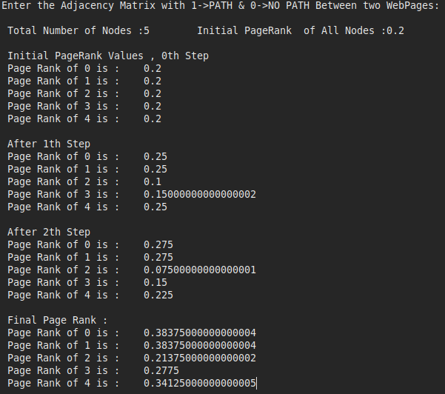
2°)

